# 平台改造方案（msBase）

|  |  |  |  |
| --- | --- | --- | --- |
| 序号 | 版本 | 修改人 | 修改时间 |
| 1 | V0.1 | 谢永文 | 2016-11-24 |
| 2 |  |  |  |
| 3 |  |  |  |
| … |  |  |  |

* 项目背景

公司现有平台基于grails+Dojo架构，存在页面效果差、浏览器兼容性不好、Dojo开发资源少、前后台交互的二次开发量大等问题。为了解决以上问题，用grails+bootstrap+jQuery架构对平台进行改造。

* 平台改造内容

## 代码生成

根据domain里的注解配置动作和页面显示类型.使用脚本生成控制器和相应页面.

@MSAction 用于配置动作

@MSDomain 用于描述该类的显示名字,控制器的包名,控制器的名称,页面的包名

生成命令:

ms-generate-controller +domain类的路径(包名+domain类类名):生成控制器

ms-generate-view + :生成页面

ms-generate-all + :生成页面+控制器

### 1.1 @MSAction 注解

|  |  |  |
| --- | --- | --- |
| 参数名 | 特性 | 注释 |
| actionType | MSActionType 必填 | 设置动作的类型. 保存,删除,修改状态,页面显示方式…. |
| actionName | String 一般不用填 | 方法名 |
| msFileds | MSField 的数组,有些方法并不需要 | 用于指定一个动作里需要用到哪些属性  具体看下面的MSField说明 |

##### 1.1.1 @MSField 注解

|  |  |  |
| --- | --- | --- |
| 对象 | 特性 | 注释 |
| name |  | 字段名 |
| label |  | 方法名 |
| msTemplate |  | 修改状态, msFileds用来指示修改状态之后的值.  赋值 boolean值(或者其他对象):  @MSField(name = "enabled",label="无效",value = "false")  赋值字符串  @MSField(name = "userName",label="用户名",value = "\”aa\”") |
| value |  | 表单查看 |

##### 1.1.2 MSActionType 枚举类

|  |  |  |
| --- | --- | --- |
| 对象 | 特性 | 注释 |
| DELETE | 不需要msFileds | 删除 |
| SAVEORUPDATE |  | 方法名 |
| CHANGEOFSTATE |  | 修改状态, msFileds用来指示修改状态之后的值.  赋值 boolean值(或者其他对象):  @MSField(name = "enabled",label="无效",value = "false")  赋值字符串  @MSField(name = "userName",label="用户名",value = "\”aa\”") |
| TABLEVIEW | 不需要msFileds | 表单查看 |
| TABLEVIEWSEARCH |  | msFileds用来指示需要查询的field |

##### 1.1.3 MSTemplate枚举类

|  |  |  |
| --- | --- | --- |
| 属性 | 特性 | 注释 |
| url |  | 用于指定生成代码的文件名(src\templates\msbase\fields) |

### @MSDomain注解

修饰一个类

|  |  |  |
| --- | --- | --- |
| 属性 | 特性 | 注释 |
| name | 必须 | 指这个类的中文名 |
| controllerName | 除非有特殊需求,一般不需要指定,默认值为:  控制器名字==domain的名字+Controller  控制器包名==domain的包名  页面包名==控制器名 | 控制器名称 |
| controllerPackage | 控制器的包名 |
| viewPackage | 页面包名 |

## 表设计

1. 数据列表交互

使用datatables表格插件进行实现http://datatables.club/

在domain类使用GridColumn注解对属性和方法进行修饰用来实现数据列表的每个 列 的显示和设置

在view层使用ms:dataTable 标签实现数据列表的显示和设置

在controller层使用GridDataUtil工具类的gridList()方法

### 3.1@GridColumn注解

|  |  |  |
| --- | --- | --- |
| 参数名 | 特性 | 注释 |
| name | String 必填 | 设置列的标签名.(中文显示名) |
| colIdx | Int 默认值100 | 列的排序顺序 |
| unusableTableIds | Array | 设置不需要这个列的表格id.  例子:  unusableTableIds=[‘a’,’b’]  那么id=’a’ 和 id=’b’ 的表格不会存在该字段 |
| target | String | **当GridColumn修饰方法的时候必须拥有该属性**.用于指定该方法排序和搜索时的字段名称.支持model.modelName 这样的写法.datatables.  *如果target指定的字段并不在该显示列表中,该column的name值将会设置为该target值* |
| htmlEncode | Boolean 默认值为true | 是否转义,如果返回的值会是一个标签,请将该属性设置为false |
| defaultOrder | Boolean 默认值为false | 该列是否为默认的排序字段 |
| defaultOrderType | String 默认为 desc | defaultOrder 为true时用来选择默认的排序方法 |
| defaultOrderIndex | Int 默认为100 | 默认排序的时候的顺序(值小的先排序) |

其余属性值去看datatables官网的关于Columns的描述<https://datatables.net/reference/option/>

### 3.2ms:dataTable

|  |  |  |
| --- | --- | --- |
| 参数名 | 特性 | 注释 |
| domainClass | Class 必填 | 根据所填的Class去生成表格 |
| id | String 必填 | Table的id |
| multiSelect | 默认为true | 是否拥有多选框 |
| orderNumber | 默认为true | 是否拥有序列 |
| actionList | List<Map> | 用于产生最右边的操作按钮.  例子:  [ [ action:'编辑', class:'edit', url:createLink(controller:'user',action:'userSaveView') ,  method:’ enabledShow’  ]]  Map 里的action属性代表显示按钮的值  url:请求路径  Class 代表显示按钮的class属性 其中edit 和del是已经写好的都会携带一个id参数.edit 代表请求一个url,该url会返回一个页面作为编辑页面,del则是要返回一个json对象,该json对象里有一个result属性(boolean)用于判断是否成功.  method:指domain类的一个方法名,该方法  如果返回的是boolean类型 true代表显示,false代表不显示  如果返回的是 String ,返回值将会替代action里的值,如果返回null或者’’按钮将会不显示 |
| serverSide | 默认值为true | 用于决定是否使用datatables的serverSide模式  true:代表使用服务器端,那么查询,排序和分页是向后台进行请求  false:则会一次性读取所有数据,查询,排序都是使用前台处理 |
| defaultScript | 默认值为false | 使用默认的Script(不需要再页面里写关于datatables的js代码)  注意:必须有url |
| url | String | 当使用defaultScript时 必须填写该属性 |

### 3.3 GridDataUtil工具类

#### 3.3.1 gridList()

|  |  |  |
| --- | --- | --- |
| 参数名 | 特性 | 注释 |
| domainClass | Class | 需要搜索的表 |
| params | Map | params |
| query | Closure | 一个闭包  例子:看 grails 2.3手册的 第六章 4.3 的内容  闭包拥有的方法:  http://gorm.grails.org/latest/api/org/grails/datastore/mapping/query/api/Criteria.html  闭包内所添加的参数是一个map对象有如下key.  searchs :map对象 里面会有搜索的条件,key为column的name属性 value为搜索的值  orders : map 对象 排序依据 同上  offset : 从第几条开始显示 ,不用管  max :每页的最大值 ,不用管 |
| autoSort | 默认为true | 自动排序 ,如果没有特殊情况的话 就开着 |

备注:*主键字段名称必须为id*

1. 前端布局
2. 前端控件
   1. msTree数据

5.1.1 msTree相关依赖文件

使用该插件请先引入jquery、bootstarp(js和css)、ztree(js和css)文件，同时根据需要选择引入不同tree插件，该封装插件考虑网络、等待时间相关因素，点击父节点加载子节点形式。Demo请下载cylw项目后启动，访问地址为/cylw/tree/testTree：具体请看以下介绍：

1. 如需使用下拉选形式树，请引用msInputTree.js文件。
2. 如需使用勾选形式树，请引用msCheckboxTree.js文件。
3. 如需进行增删改操作的树，请引用msOperateTree.js文件。
4. 注意：在引用msTree插件css时请将tree文件夹放入到web-app/css文件夹下，或将tree下的metroStyle.css文件和img文件夹统一放到web-app/css文件夹下

5.1.2 msTree下拉选(msInputTree.js)属性及方法

1. 属性：

|  |  |  |  |
| --- | --- | --- | --- |
| 属性名称 | 属性值 | 属性值类型 | 应用对象 |
| data-ms-tree | msTree实例容器名称 | String | input |

1. 举例说明：

<input id="text1" type="text" data-ms-tree="treeDemo"/>，在此段html代码中，data-ms-tree属性后的容器名称必须是页面不存在的容器名称，如果存在则无法实例化msTree插件。

1. 方法：

|  |  |  |  |
| --- | --- | --- | --- |
| 方法名 | 参数 | 返回值 | 方法解释 |
| msTreeInput(holder,url) | holder：实例容器名称对应data-ms-tree中的容器名称、url：获取数据后台url | 无 | 调用该方法初始化下拉选树，需传入容器名称及获取数据url请求地址。双击msTree节点（地区名、机构名、部门名）将节点名称写入带有data-ms-tree属性input框。 |
| getInputCode(treeId) | treeId：实例容器名称 | String | 使用该方法能够获取到data-ms-tree属性input框中节点（地区名、机构名、部门名）对应的代码。 |

1. 举例：

树测试文本框1：<input id="text1" type="text" data-ms-tree="treeDemo"/>

<button type="button" id="get1">获取文本框1中名称对应的代码</button>

$("#get1").click(function(){

var value = getInputCode("treeDemo");

alert(value);

});



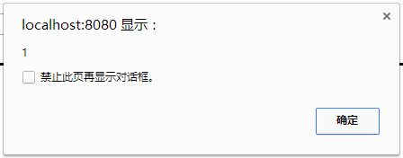

5.1.3 msTree勾选(msCheckboxTree.js)方法

1. 方法：

|  |  |  |  |
| --- | --- | --- | --- |
| 方法名 | 参数 | 返回值 | 方法解释 |
| msTreeCheckbox(holder,url) | holder：实例容器名称，url：获取数据后台url | 无 | 初始化带有复选框的msTree实例。需要在页面提供容器。格式为div+ul格式 |
| getMsTreeCheck(treeId) | treeId：实例容器名称 | Json字符串 | 获取页面中已展开节点并勾选的节点。返回勾选节点的id、name、pId、pName属性。 |
| getMsTreeNoCheck(treeId) | treeId：实例容器名称 | Json字符串 | 获取页面中展开节点未勾选节点，返回勾选节点的id、name、pId、pName属性。 |

1. 详情请看/cylw/tree/testTree demo演示案例

5.1.4 msTree操作(msOperateTree.js)属性及方法

1. 属性

|  |  |  |
| --- | --- | --- |
| 属性名称 | 应用对象 | 属性解释 |
| data-ms-tree-operate-id | Input | 内嵌页面input应用此属性后，编辑时将所点击节点的id写入到该input，新增时将所点击节点id写入到内嵌页面input属性为data-ms-tree-operate-pId的元素中。 |
| data-ms-tree-operate-name | Input | 内嵌页面input应用此属性后，编辑时将所点击节点的name写入到该input，新增时将所点击节点name写入到内嵌页面input属性为data-ms-tree-operate-pName的元素中。 |
| data-ms-tree-operate-pid | Input | 内嵌页面input应用此属性后，编辑时将所点击节点的pId写入到该input，新增时将所点击节点id写入到内嵌页面input属性为data-ms-tree-operate-pId的元素中。 |
| data-ms-tree-operate-pname | Input | 内嵌页面input应用此属性后，编辑时将所点击节点的pName写入到该input，新增时将所点击节点name写入到内嵌页面input属性为data-ms-tree-operate-pName的元素中。 |
| newPageOperateHolder | Div | 内嵌页面容器divid名称 |
| editMsTreeNodeUrl |  | 此属性为后台javaBean必须提供属性，该属性用于保存点击编辑按钮时，向所点击节点获取后台返回数据地址 |
| delMsTreeNodeUrl |  | 此属性为后台javaBean必须提供属性，该属性用于保存点击删除按钮时，向所点击节点获取是否删除成功后台地址。 |
| loadMsTreeNodeUrl |  | 此属性为后台javaBean必须提供属性，该属性用于保存内嵌页面地址。 |

1. 方法:

|  |  |  |  |
| --- | --- | --- | --- |
| 方法名 | 参数 | 返回值 | 方法解释 |
| msTreeOperate(holder,url) | holder：实例容器名称，url：获取数据后台url | 无 | 初始化操作的msTree实例。需要在页面提供容器。格式为div+ul格式 |
| msTreeOperateUpdateNode(treeId,isSilent) | treeId：需要更新的实例容器名称，isSilent：更新后是否展开节点 | 无 | 该方法如果只传入treeid则更新根节点，如传入treeId、true表示更新容器中选中节点把展开子节点，反之则展开子节点。 |

5.1.5 msTree后台工具类

1. 该工具类名称：MsTree.java

|  |  |  |  |
| --- | --- | --- | --- |
| 属性名称 | 类型 | 是否必须 | 属性值 |
| id | string | Y | 节点id |
| name | string | Y | 节点名称 |
| pId | string | Y | 节点pid |
| parent | int | Y | 是否为父节点，0：父，1：子 |
| chked | int | 初始化复选框树时必须 | 是否勾选，0：勾选，1：不勾选 |
| loadMsTreeNodeUrl | string | 初始化为操作树时必须 | 存放内嵌页面到指定容器url地址，相对路径。"../abc.html" |
| editMsTreeNodeUrl | string | 初始化为操作树时必须 | 点击编辑时用于向后台获取数据的action地址，填写相对地址。"../boatArea/testEditaArea" |
| delMsTreeNodeUrl | string | 初始化为操作树时必须 | 点击删除时用于删除节点的后台action地址，请使用相对地址。"../boatArea/testDelArea" |
|  |  |  |  |
|  |  |  |  |

1. 初始化树举例(后台编码)：

初始化操作树，首先引入相关依赖文件后引入msOperateTree.js文件，前面有所介绍这里不一一介绍了。

初始化时，页面会向后台传入两个参数id、name。后台只需判断是否有参数传入，根据传入情况做相关操作，最后将从数据库中获得的数据集合用工具类转换为定义的格式即可。如下图所示：

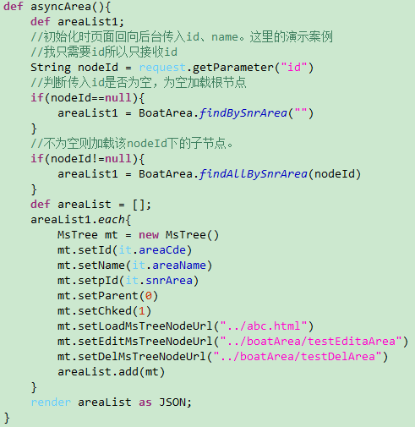

1. editMsTreeNodeUrl、delMsTreeNodeUrl地址对应方法中，页面会向该方法中传入nodeId、treeId，返回数据时请将返回treeId返回，该插件中前端成功回调判断成功标志"result",0。如下图所示；

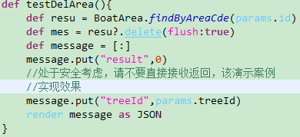

## 5.2 input数据校验

### 5.2.1 相关依赖文件

1. 引入jquery、bootstarp后，需要引入checks.js。
2. 属性介绍

|  |  |  |  |
| --- | --- | --- | --- |
| 属性名称 | 属性值类型 | 应用对象 | 解释 |
| data-ms-validate | 无 | input | 该属性用于为元素绑定获得焦点失去失去焦点事件 |
| data-ms-validate-phone | 无 | input | 验证手机号 |
| data-ms-validate-idcard | 无 | input | 验证身份证号 |
| data-ms-validate-email | 无 | input | 验证邮箱 |
| data-ms-validate-max | String必须 | input | 验证最大长度 |
| data-ms-validate-min | String必须 | input | 验证最小长度 |
| data-ms-validate-leftblank | 无 | input | 去除左空格 |
| data-ms-validate-rightblank | 无 | input | 去除右空格 |
| data-ms-validate-allblank | 无 | input | 去除所有空格 |
| data-ms-validate-isnotnull | 无 | input | 非空验证 |
| data-ms-validate-integral | 无 | input | 整数验证 |
| data-ms-validate-small | 无 | input | 小数验证 |

1. 方法

|  |  |  |  |
| --- | --- | --- | --- |
| 方法名称 | 参数 | 参数类型 | 解释 |
| validate（） | 无 | 无 | 为选择区域内的元素校验 |
| formSubmitCheck(formElem) | 有 | html元素 | 就该方法用于校验选定区域是否可以提交 |

5.2.1 相关依赖文件

5.2.1 相关依赖文件

5.2.1 相关依赖文件

## 6.示例

GGTS的

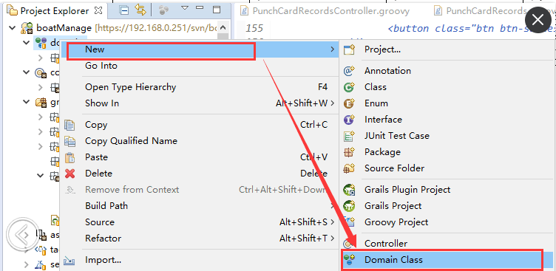

Idea: 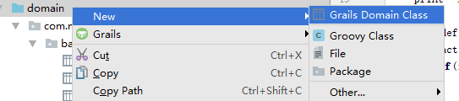

创建User类,配置好@ MSActions 和@ MSDomain后.

运行命令行ms-generate-controller com.ms.base.User.

然后添加resource即可

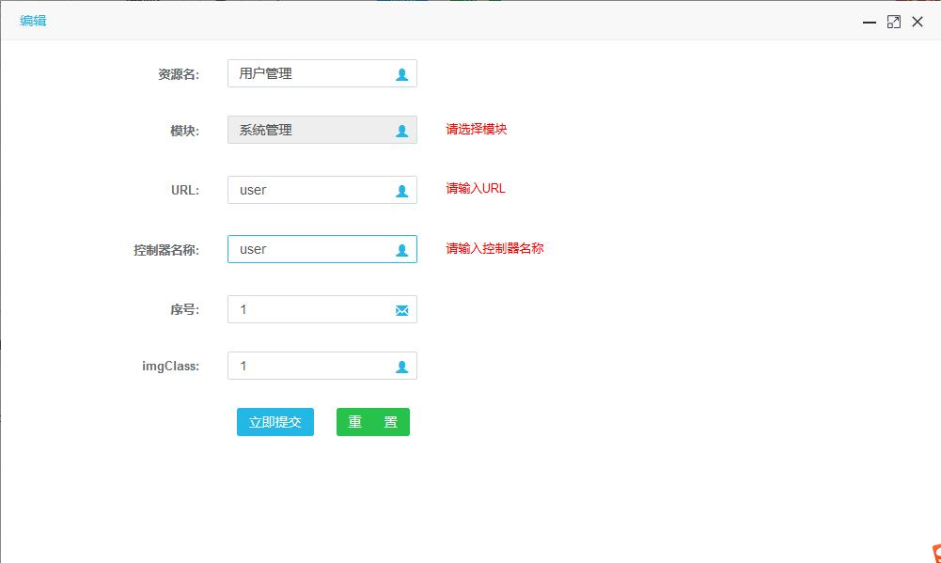

## 7.代码规则

### 7.1 domain

1.包名必须从 com.ms 开始//配置文件中对com.ms开始的domain类做了特殊处理

1.必须要有 String id 字段

2.树形结构推荐参照Model类,显示名的字段推荐使用 类名(首字母小写)+Name

//不然要在调用tree工具类的方法的时候需要多加一个配置显示字段名的参数

7.2 Controller

1.不能命名为 PublicController